103年屏東縣鹽洲國小「生病要在家休息喔」流感、腸病毒防疫宣導成果01
校名 | 鹽洲國小 | 時間 |  | 1030106
地點 | 操場/中走廊 | 主講 |  | 柯登淵主任/衛教組長呂榮宗
實施對象 | 全校師生
研習相片 | 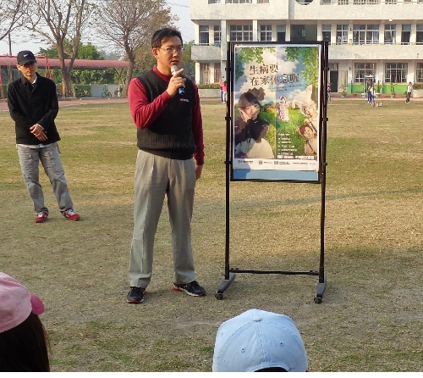 |  | 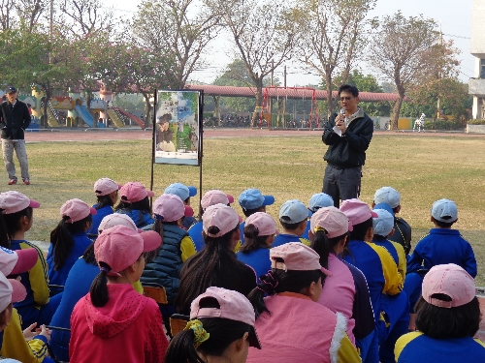
研習相片 | 說明：衛教組長呂榮宗主講「教室再冷也要開窗」以及「生病要在家休息喔」降低流感、腸病毒傳染。 |  | 說明：柯登淵主任補充「生病戴口罩」以及留意最近大陸飄來眾多懸浮物造成空氣品質不佳若不舒服也要戴口罩
研習相片 | 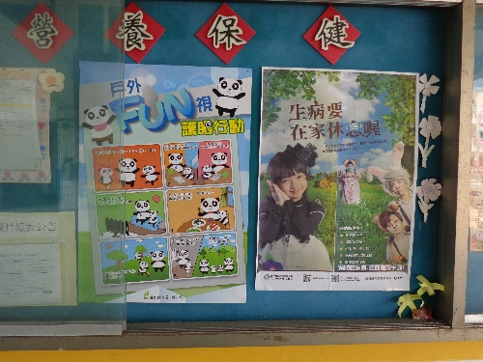 |  | 
研習相片 | 說明：中走廊公佈「生病要在家休息喔」海報並補充「預防腸病毒也要常洗手」 |  | 說明：「生病要在家休息喔」、「預防腸病毒也要常洗手」衛生好習慣放大

